仲間に支えられて
佐賀（鳥栖市）波 多 秀 志（六九歳）

【現役時代の振り返り】
昭和54年10月に唐津電報電話局営業課に採用となり、営業窓口での新規申込や移転申込の受付業務が会社生活のスタートです。その後、佐賀電気通信部業務課広報係を経て、昭和60年九州電気通信局業務管理部電報電話課へ異動となり「新顧客システム移行班」の一員として、顧客情報のデータベース化に携わりました。このシステムが、その後の業務の効率化、ひいては、会社の「構造改革」に繋がったことは衆知の事だと思います。

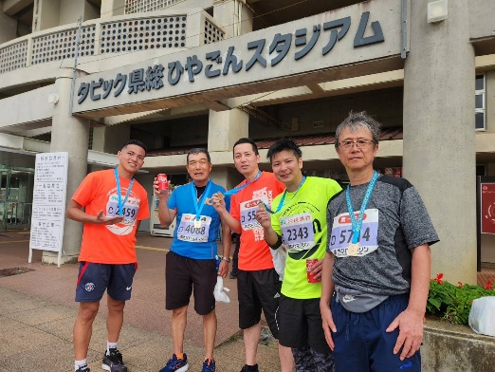
その後、佐世保、熊本、久留米、大分支店などを経て、経営改善施策「広域異動」のため三重県で勤務しました。独身者、単身赴任者、家族同伴と状況は異なるものの、九州を離れて生活するのは初めての社員が殆どで、環境に慣れずに体調を壊す者もありました。九州に残った人も、業務内容の急変で苦労が多かったと思います。

私は、フロント部門の業務が多く、中でもクレーム対応には苦労しました。ブロードバンドサービスの拡大により、クレームの内容は大きく変化し、複雑化しました。対応に当たっては、関係部門、関係会社への照会・調整が必要となり、複数の社員の協力を得なければ解決できなくなりました。この時に有難かったのは、九州通信局時代の上司・同僚・知人でした。人間関係の大切さを痛感した次第です。
【近況】
ＮＴＴを退職して約５年が過ぎました。退職後は、50歳を過ぎたころから始めたマラソンや山登りを楽しんでいます。

マラソンにのめり込んだのは、鹿児島支店営業部で「いぶすき菜の花マラソン」に部長以下約20人で参加したのが始まりです。私は最年長(55歳)でしたが、何故か結果は、参加20人中３番目にゴールしました。記録は、５時間ちょうど位で、「早かったですね。」「凄いですね。」などと褒められて、調子に乗ってしまい、その後も、筑後川、福岡、那覇など、九州・沖縄各地の大会に毎年フルマラソン２回、ハーフ２回程度のペースで参加しています。ただ、今では制限時間ギリギリでゴールしています。マラソンは、日ごろの練習の成果が数字（時間）として表われます。また、マラソンでは不思議なことが起こります。フルマラソンの最中に頭の中が空っぽになり、「夢のような画像や言葉」が浮かぶことがあります。私だけでしょうか。

一方、山登りは、誘われて熊本・福岡に住んでいるＮＴＴ社員８名程で、「九州百名山」を踏破しようと始めました。今は、最初からのメンバーは私一人ですが、私が退職時に勤務した「紙与薬院ビル」のメンバーと「久留米メディアセブンビル」のメンバーと山登りを楽しんでいます。また、昨年「久留米山岳会」に入会して、経験豊富な会員の方から指導を受けながら、その山でしか見られない草花や植物やキノコ類など勉強中です。

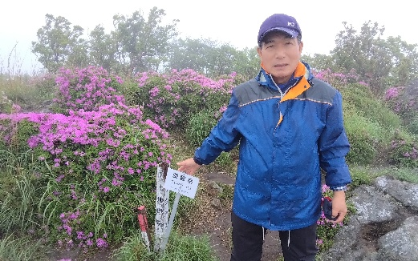
長々とマラソンや山登りについて述べましたが、どちらも参加費や旅費も必要なため、週３日ほど仕事をしています。仕事内容は、近隣自治体の交流施設の管理、町道・林道・里道の整備の仕事です。具体的には「草刈り」「木の枝の伐採」「溝掃除」などです。作業の後に綺麗になった道路や溝を見渡すと非常に気持ちが、スッキリします。仕事のメンバーは、年齢的には70代前後で、元植木職人、住宅会社、建築業など様々ですが、草刈り機の修理や分解整備など非常に高い技術の方が居り、色々な学びがあります。仕事を通じての技術習得や山登り、マラソンのための体力づくりにもなり、「一石三鳥」の効果があります。
近年の夏の暑さは厳しいものがありますが、脊振山系からの「涼風」に吹かれながら頑張っています。

これからも、「電友会」の皆さんとの交流を楽しみに健康に努めたいと思います。

